교사용 -강의 프로그램 설치시 아래의 오류 페이지가 뜨는 경우
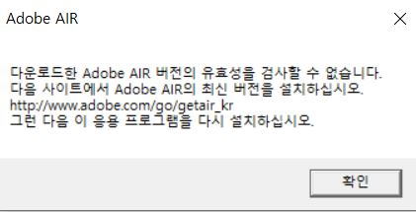
1. https://airsdk.harman.com/runtime 사이트에 접속해서 하단의 프로그램을 다운로드 합니다.
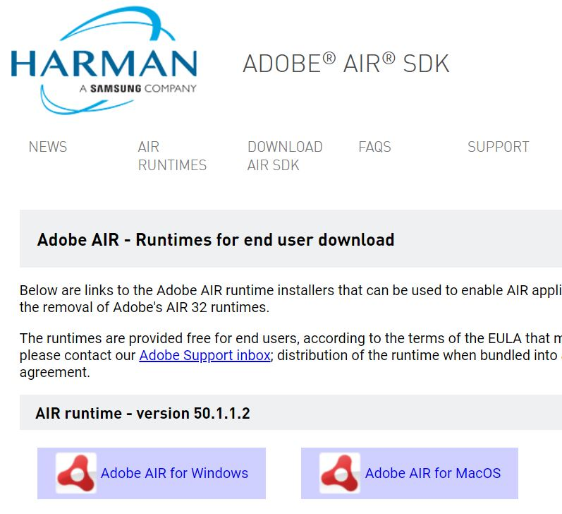

2. 다운로드 한 파일을 컴퓨터에 설치 한 후 본사의 강의 프로그램을 설치해 주시기 바랍니다.


